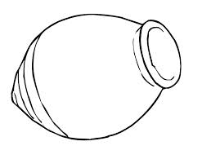

HACED LO QUE ÉL OS DIGA

